第二十一届中国研究生电子设计竞赛
技术论文

论文题目：燃料电池电动车电源控制及管理
Fuel Cell Electric Vehicle Power Supply Control and Management
参赛单位：湖北工业大学

队伍名称：氢能智控

指导老师：全睿

参赛队员： 吕成武，程功，曾维明

完成时间：2026.5.23

摘要
在氢能动力系统快速发展的背景下，氢燃料电池作为清洁能源的核心转换装置，其电源管理系统的可靠性、实时性与智能化水平直接制约着燃料电池系统的安全运行与工程化应用。燃料电池本身具有能量转换效率高、环境友好等优势，但对电堆温度、氢气压差及输入电流等工作条件极为敏感，一旦管理不当极易引发膜干、反极甚至电堆失效等严重故障。与此同时，随着燃料电池应用场景的拓展，电源管理器不仅需要实现DC-DC功率变换与多源能量调度，还需集成外设驱动、状态监测及远程运维功能。因此，开展高可靠性、高集成度的燃料电池控制单元（FCU）研究，对于保障燃料电池系统安全运行、延长电堆寿命并推动氢能装备的规模化应用具有重要意义。
目前主流的小功率燃料电池电源管理方案多采用分离式架构，存在接线复杂、功率链路与控制逻辑耦合度高、故障保护响应慢以及系统扩展性差等问题。在实际应用中，主功率DC-DC变换器与辅助电源、阀体驱动、温度/压力采集等模块各自独立设计，导致通信链路冗余、数据同步机制薄弱，且缺少智能化的状态监测与远程运维手段，难以满足车用及固定式发电系统对安全性、实时性和智能化的更高要求。
针对上述问题，本设计从功率拓扑、控制策略、通信架构及智能运维四个维度进行了创新设计，提出了一套集成化的300W氢燃料电池电源管理器方案。系统采用模块化架构，将主功率升压DC-DC（DCF，13~16V输入，48V输出，额定300W）、辅助电源（DCL，48V转12V/10A）及燃料电池控制单元（FCU）集成于同一控制器，显著降低了系统布线的复杂度并提升了功率密度。通信层面，自主设计了基于CAN总线与RS485的双模通信协议，实现FCU与上位机之间的实时数据交互与故障同步，保障了关键监测信息的一致性与低延迟。在控制策略方面，引入输入侧恒流闭环控制与输出侧限压保护的双闭环架构，结合基于电堆温度（NTC）的动态风扇调速及进/排氢阀的PWM脉冲吹扫机制，有效提升了燃料电池系统在不同工况下的运行稳定性与燃料经济性。此外，系统集成了ACC钥匙唤醒与硬件开关双重启停逻辑，支持离线记录及历史数据回溯，为现场调试与故障分析提供了便利。
综上所述，本设计的300W氢燃料电池电源管理器突破了传统分离式架构的技术瓶颈，在功率集成、双闭环控制策略、多模通信及智能化运维方面实现了关键创新，为氢能动力系统的安全、高效、可靠运行提供了强有力的硬件与软件支撑。
关键词：氢燃料电池；电源管理器；DC-DC变换器；FCU

ABSTRACT
Against the backdrop of rapid advancements in hydrogen-powered systems, hydrogen fuel cells serve as the core energy conversion devices for clean energy. The reliability, real-time performance, and level of intelligence of their power management systems directly determine the safe operation and engineering applications of fuel cell systems. While fuel cells offer advantages such as high energy conversion efficiency and environmental friendliness, they are highly sensitive to operating conditions such as stack temperature, hydrogen pressure differential, and input current. Improper management can easily lead to serious failures, including membrane drying, reverse polarity, and even stack failure. At the same time, as fuel cell application scenarios expand, power management units must not only perform DC-DC power conversion and multi-source energy dispatch but also integrate peripheral device control, condition monitoring, and remote operation and maintenance functions. Therefore, conducting research on highly reliable and highly integrated fuel cell control units (FCUs) is of great significance for ensuring the safe operation of fuel cell systems, extending stack lifespan, and promoting the large-scale application of hydrogen energy equipment.
Currently, mainstream low-power fuel cell power management solutions predominantly adopt a distributed architecture, which suffers from issues such as complex wiring, high coupling between power paths and control logic, slow fault protection response, and poor system scalability. In practical applications, the main DC-DC converter and auxiliary power modules—such as valve drivers and temperature/pressure sensors—are designed independently. This results in redundant communication links, weak data synchronization mechanisms, and a lack of intelligent condition monitoring and remote operation and maintenance capabilities, making it difficult to meet the higher requirements for safety, real-time performance, and intelligence in automotive and stationary power generation systems.
To address these issues, this design incorporates innovative solutions across four dimensions—power topology, control strategy, communication architecture, and intelligent operation and maintenance—to propose an integrated 300W hydrogen fuel cell power management solution. The system adopts a modular architecture, integrating the main power boost DC-DC converter (DCF, 13–16 V input, 48 V output, rated 300 W), auxiliary power supply (DCL, 48 V to 12 V/10 A), and fuel cell control unit (FCU) into a single controller, significantly reducing system wiring complexity and enhancing power density. For communication, a dual-mode protocol based on CAN bus and RS485 was independently designed to enable real-time data exchange and fault synchronization between the FCU and the host computer, ensuring the consistency and low latency of critical monitoring information. In terms of control strategy, a dual-loop architecture combining constant-current closed-loop control on the input side and voltage-limiting protection on the output side was introduced. Combined with dynamic fan speed control based on stack temperature (NTC) and a PWM pulse purging mechanism for the hydrogen inlet/exhaust valves, this effectively improves the operational stability and fuel economy of the fuel cell system under various operating conditions. Additionally, the system integrates dual start-stop logic comprising both ACC key wake-up and a hardware switch, and includes a 4GB CAN data logger accessory to support offline recording and historical data retrieval, facilitating on-site debugging and fault analysis.
In summary, the 300W hydrogen fuel cell power manager designed in this project overcomes the technical limitations of traditional discrete architectures. It achieves key innovations in power integration, dual-closed-loop control strategies, multi-mode communication, and intelligent operation and maintenance, providing robust hardware and software support for the safe, efficient, and reliable operation of hydrogen power systems.
Keywords: Hydrogen fuel cell; Power management controller; DC-DC converter; FCU
目录
第1章 引言 1
第2章 本文难点与创新点 2
第3章 方案论证与硬件设计 3
3.1 方案设计 3
3.2 主控单元硬件电路设计 4
3.2.1 芯片选择和硬件资源分配 4
3.2.2 CAN通信电路 5
3.2.3 GPS模块电路 6
3.2.4 WiFi模块电路 6
3.3 从控单元硬件电路设计 7
3.3.1 电源电路 7
3.3.2 最小系统电路 8
3.3.3 电压采集及均衡电路设计 8
3.3.4 电池组充放电电路 9
3.3.5 外部存储电路 10
3.4 最终硬件实物 11
第4章 控制策略与软件设计 13
4.1 主程序设计 13
4.2 数据采集程序设计 15
4.3 通信交互和信息管理模块 17
4.4 CAN协议交互程序 18
4.5 SOC估算程序 23
4.6 均衡控制模块 24
4.6.1 算法原理与多因子融合机制策略 24
4.6.2 均衡控制逻辑与流程 25
4.7 告警与保护模块 26
4.8 电池充放电控制程序设计 29
4.9 无线通信程序设计 30
4.9.1 BCU的远程监控与通信模块 32
4.9.2 OneNET云平台开发 34
第5章 电池管理系统测试 35
5.1系统采集均衡程序测试 35
5.2基于OneNET云平台监控系统测试 36
第6章 总结 39

第1章 引言
随着氢能技术在全球范围内的加速布局，氢燃料电池作为清洁高效的能量转换装置，在分布式发电、备用电源及轻型车辆等领域的应用日益广泛。燃料电池系统对电堆温度、氢气压差及输入电流等工作条件极为敏感，其运行稳定性高度依赖于电源管理系统的实时监测与精准控制能力。燃料电池控制单元（Fuel Cell Control Unit, FCU）作为连接电堆、DC-DC变换器与上层监控平台的枢纽，其功能已从单纯的电压/电流采集扩展至功率调度、阀体驱动、热管理和远程运维等多个维度，成为保障燃料电池系统安全可靠运行的核心技术[1]。因此，研发高集成度、智能化的300W级燃料电池电源管理器具有重要的工程应用价值[2][3]。
在实际应用中，现有小功率燃料电池电源管理方案多采用分离式架构，即主功率DC-DC升压模块、辅助电源模块与控制单元彼此独立，虽然设计难度较低，但存在接线复杂、功率链路与控制逻辑耦合度高、故障保护响应慢及系统扩展性差等问题[4]。尤其在车载或无人值守发电场景中，分离式结构不利于模块化维护与动态配置，难以满足对实时性与冗余容错的需求。同时，系统内部通信多依赖标准CAN或RS485协议，若未针对主从架构进行应用层组织，容易出现数据同步延迟、指令冲突等问题，影响系统可靠运行[5][6]。
此外，当前FCU的阀体控制策略多采用简单开关方式，未结合电堆温度与压力状态进行动态调整，难以在变工况下实现燃料经济性与安全性的平衡[7]。在远程监控方面，燃料电池系统需要对电堆电压、电流、温度、压力和故障状态进行连续记录与交互，监控系统和通信协议的实时性会直接影响故障诊断与运维效率[8][9]。为解决以上问题，本项目提出了一种集成化、智能化的300W氢燃料电池电源管理器方案。硬件架构上，将主功率升压DC-DC（DCF）、辅助电源（DCL）及FCU集成于同一控制器，采用模块化设计并支持级联通信，显著提升系统功率密度与可维护性；通信层面，自主构建适配主从架构的CAN与RS485双模通信协议，具备数据同步与故障上报能力；控制策略上，引入输入恒流与输出限压双闭环，并结合电堆温度和压力状态实现阀体与风扇的联动调节。

第2章 本文难点与创新点
本项目针对氢燃料电池电源管理系统的集成化架构与控制策略，通过模块化功率集成、主从数据同步机制、双闭环恒流控制、动态热管理与阀体驱动、离线数据监听等功能，将燃料电池系统中的功率变换、状态监测与外设控制等复杂问题进行系统性解决，显著提升了电源管理系统的可靠性、能量调度效率与智能化水平。本项目的难点如下：
难点1：主从架构下的多源数据高实时同步
在将主功率DC-DC、辅助电源、FCU控制单元集成于同一控制器后，如何确保功率级（DCF）、辅助级（DCL）与控制级（FCU）之间的内部数据交互稳定，避免因大功率开关噪声导致的采样信号畸变或控制指令延迟，是硬件设计层面的关键挑战。自定义CAN与RS485双模协议需在有限带宽下实现电堆温度、氢气压差、输入/输出电流等关键参数的毫秒级同步，同时处理突发性数据冲突。平衡数据优先级与实时性，并保证故障状态下的指令传输完整性，是软件设计中的核心难点。
难点2：双闭环控制中多维参数的动态耦合 DCF主功率变换需同时实现输入侧恒流控制（跟随燃料电池输出特性）与输出侧限压保护，两者之间存在强耦合。如何根据电堆实时状态（温度、压力）动态调整恒流目标值，并在负载突变时保持环路稳定，避免振荡或过冲，是控制算法设计的难点。燃料电池DC/DC变换器通常需要兼顾电堆动态特性、母线电压约束和效率要求[10]，算法还需在MCU资源受限条件下实现低延迟计算，并避免积分饱和导致的调节失效。
难点3：离线数据采集与远程运维的可靠性
在车载或无人值守场景中，无线通信信号可能不稳定。如何通过4GB容量的CAN数据监听器实现高丢包率环境下的冗余存储与断点续传，并在恢复连接后将历史数据同步至上位机，是提升系统远程诊断能力的技术瓶颈。同时，ACC钥匙唤醒与硬件开关的双重启停逻辑需在低功耗模式下保持可靠的边缘触发检测。
创新点一：提出了集成化功率拓扑与模块化架构
采用DCF（主功率升压DC-DC，13~16V输入，48V/300W输出）、DCL（辅助电源，48V转12V/10A）与FCU控制单元一体化设计，显著降低系统接线复杂度与体积。该架构支持级联扩展，可灵活适配不同功率等级的燃料电池系统，并预留CAN数据监听器接口，实现离线数据完整记录。
创新点二：提出了双闭环恒流-限压控制与动态热管理策略 突破传统开环或单电压环控制的局限，引入输入恒流闭环与输出限压闭环的双层架构，实时跟随燃料电池输出特性，避免电堆过载。同时，参考PEMFC系统温度和水热管理研究中对热状态约束的处理思路，基于电堆温度（NTC1）动态调节4线风扇PWM转速，并结合进/排氢阀的PWM脉冲吹扫机制，实现燃料经济性与热安全的协同优化。
创新点三：构建了基于CAN数据监听器的离线远程诊断系统
集成4GB容量的独立CAN数据监听器，持续记录FCU与BMS之间的通信帧（时间戳、CAN ID、数据场），支持离线存储与事后故障分析。用户可通过USB接口读取CSV格式数据，结合上位机进行历史回溯与状态重构。此外，系统支持ACC唤醒与硬件开关双重启停逻辑，适应车载无人值守场景，显著提升了电源管理系统的现场可维护性与故障定位效率。

第3章 方案论证与硬件设计
燃料电池电源管理系统是将电力电子技术与嵌入式控制技术相结合，实现燃料电池电堆的电压/电流监测、功率变换与外围阀体驱动，在保证电堆安全运行、延长电堆寿命、提高氢气利用率、保障系统运行稳定性等方面具有重要意义。系统硬件设计是FCU实现电堆状态估算、故障保护以及数据采集等算法的基础，本系统的硬件结构为“集成式”拓扑结构，从主功率级、辅助电源级和控制级的功能需求出发，重点对主功率升压DC-DC（DCF）、辅助电源DC-DC（DCL）、主控芯片、模拟量采集模块、高边驱动模块和通信模块等系统硬件核心电路进行可行性设计。

3.1 方案设计
FCU的主要功能是动态监测燃料电池电堆的工作状态，实现电堆温度/压力采集、进排氢阀控制、散热风扇调速以及DC-DC功率变换等。系统结构框图如图3.1所示，从图中可以看出，设计的电源管理系统是集成式FCU，该系统是一种“功率-控制一体化”结构，系统组成模块主要有主功率升压变换器（DCF）、辅助电源变换器（DCL）、燃料电池控制单元（FCU）。
DCF负责将燃料电池电堆输出的低压（13~16V）升压至48V母线，为锂电池组及负载供电，并实现输入侧恒流控制与输出侧限压保护。同时，DCF可响应FCU的电流指令，完成功率跟踪与软启动。DCL用来从48V母线降压至24V和5V/3.3V，为阀体驱动、传感器及主控芯片供电，主要由降压DC-DC模块、滤波电路、过流保护电路组成。FCU是系统的控制核心，主要负责采集电堆温度（NTC）、进氢压力、氢瓶压力等模拟量，驱动进/排氢阀（高边P-MOS）和散热风扇（PWM调速），并通过CAN/RS485与上级BMS或上位机通信。FCU还集成了ACC钥匙唤醒和硬件开关双重启停逻辑，实现低功耗待机。
图3.1 系统结构框图

3.2 主控单元硬件电路设计

3.2.1 芯片选择和硬件资源分配
主控芯片是燃料电池控制单元（FCU）中最核心的部件，其性能直接关系着FCU能否满足正常工作需求。因此，不仅要有复杂控制能力实现对DCF和DCL的协调管理，还需要足够的数据存储能力以及高速的数据处理能力对获取到的电堆温度、压力及电流等数据进行分析和计算，另外还需要可靠的通信功能实现与上位机及BMS的数据交互。结合燃料电池控制系统和小功率应急供电系统中对嵌入式实时监测与控制的要求，设计的FCU主要功能是进行电堆状态采集、阀体驱动控制、风扇调速管理以及DCF恒流控制，故选取的主控芯片需要集成控制功能、通信功能以及ADC采集功能。
通过查阅主控芯片的数据手册和相关文献并且依据FCU的具体功能要求，将主流的芯片功能进行对比分析，最终本文选择意法半导体公司设计的STM系列芯片作为FCU主控芯片，具体型号为STM32F103C8T6，主要的资源参数如表3-1所示。
表3-1 STM32F407VGT6资源参数列表
内核 | ARM Cortex-M3
主频 | 72 MHz
Flash | 64 KB
SRAM | 20 KB
GPIO | 37个（48引脚封装）
定时器 | 4x 16位通用定时器（含PWM、输入捕获），1x 高级定时器，2x 看门狗定时器，1x SysTick
ADC | 2x 12位逐次逼近型ADC，共10个外部输入通道，转换时间1μs
DAC | 无（片上不含DAC）
通信接口 | 2x I²C，2x SPI（18Mbit/s），3x USART（支持ISO7816、LIN、IrDA），1x CAN 2.0B，1x USB 2.0全速设备
调试接口 | SWD/JTAG（串行线调试及JTAG接口）
STM32F103C8T6的最小系统如图3.2所示，是保证单片机可以正常工作的最小资源配置，其中包含MCU主控芯片、晶振电路、复位电路及下载电路等。本文的复位电路主要由一个电容和一个电阻组成一阶RC复位电路。该电路的时间常数约为0.001s，单片机启动后，电容两端电压逐渐上升，使NRST引脚电位由低变高，由于STM32为低电平复位，因此在电源上电后的短暂时间内，NRST保持低电平，单片机处于复位状态；待电容充电至阈值以上，复位释放，系统开始运行，从而实现了上电自动复位功能。
本文中下载电路采用ST-LINK进行程序的下载和调试。该方式是ARM针对Cortex-M系列处理器开发的专用调试协议，以其高效性和低引脚占用特性，成为嵌入式开发的主流调试方案。该方式采用两线制的物理接口，仅需SWDIO（数据线）和SWCLK（时钟线）即可实现调试，相比JTAG的4～5线显著节省了引脚资源，适合引脚数量较少的STM32F103C8T6（48引脚封装）。
晶振电路中，选用8MHz的晶体振荡器作为系统时钟源。当电压施加在晶体谐振器上时，晶体会产生机械谐振，输出特定频率的正弦波信号；晶振电路将该信号进行放大与整形，输出稳定的方波时钟至单片机主时钟输入端（OSC_IN），经内部PLL倍频后最高可得到72MHz的系统时钟，用于同步MCU内部各外设的操作。
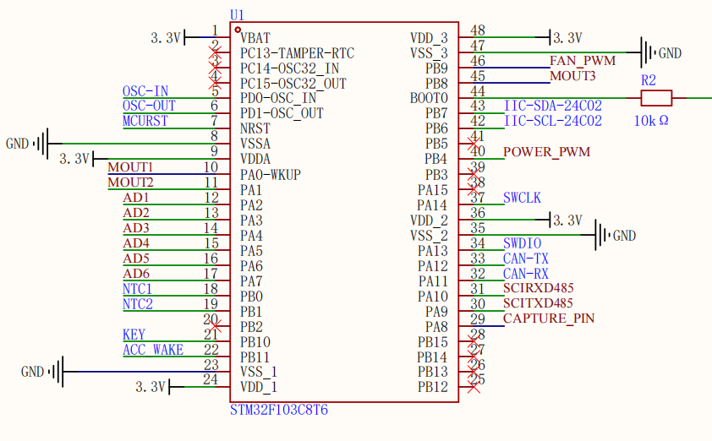
图3.2 STM32F407VGT6最小系统

3.2.2 CAN通信电路
CAN总线是由德国博世公司开发的用于汽车通信的标准化串行通信协议，其出现不仅显著减少了控制器之间线束的数量与长度，还简化了局域网布线与电气架构。CAN总线具备完善的仲裁机制，在降低使用成本和维护成本的同时，提高了通信的可靠性与稳定性。接入CAN网络的节点通常有两种形式：一种由MCU、独立CAN控制器及CAN收发器构成；另一种则使用内部集成CAN控制器的主控芯片。本文选用的STM32F103C8T6内部已集成CAN控制器，因此只需外接CAN收发器即可满足通信需求，结构更为简洁。
本系统选用TJA1050型CAN收发器（兼容TJA1051），该芯片为专用CAN收发器，最高支持1 Mbit/s波特率，传输速率快且具备差分信号抗干扰能力。收发器的引脚1（TXD）和引脚4（RXD）分别通过1kΩ电阻连接至STM32的CAN_TX（PA12）和CAN_RX（PA11）引脚；引脚2（GND）和引脚3（VCC）分别为电源地及5V供电；引脚6（CANL）和引脚7（CANH）输出差分总线信号。为保证信号传输稳定性，在CANH与CANL之间并联AESD24GB双向TVS管以吸收瞬态电磁干扰，同时串联ACT45B共模电感抑制共模辐射。此外，在CAN总线网络的两个终端处各接入120Ω终端电阻以消除信号反射，确保长距离通信的可靠性。
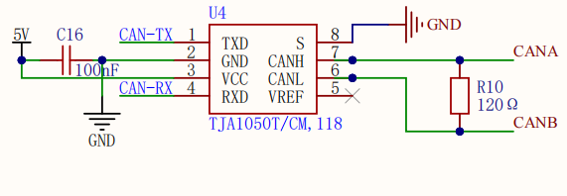
图3.3 CAN通信电路

3.2.3 485通信电路
RS485总线是一种基于平衡差分传输的工业现场总线标准，具有抗共模干扰能力强、传输距离远及支持多点通信等优点，广泛应用于燃料电池控制系统与上位机或BMS之间的长距离数据交互。接入RS485网络的节点通常由MCU的USART接口与RS485收发器组成。本文选用的STM32F103C8T6内部集成USART控制器，因此仅需外接RS485收发器即可实现差分信号转换。
本系统选用RSM485M型隔离收发器。该芯片将电源隔离、信号隔离及总线收发功能集成于一体，内部包含DC-DC隔离电源与磁耦隔离电路，可有效抑制共模干扰及地环路噪声。如图X所示，RSM485M的引脚1（RXD）与引脚2（TXD）分别通过10kΩ上拉电阻连接至STM32的USART接收（SCIRXD485）与发送（SCITXD485）引脚；引脚3（GND）接信号地；引脚4（VCC）接3.3V电源；引脚5（B）与引脚6（A）为差分总线端，分别串联60Ω电阻后接入共模电感ACT45B-510-2P的输入端；共模电感的输出端连接至485A与485B总线网络。为抑制总线上的瞬态过压干扰，在A、B线之间并联PESD1CAN双向TVS管（D1）及两个470pF/200V电容（C5、C5-1）到地；同时在A、B线对地并联100nF/1206/100V电容（C6）以滤除高频噪声。此外，总线两端各配置120Ω终端电阻（R6、R8）以消除信号反射，保证长距离通信的稳定性。该电路设计兼顾了电磁兼容性与信号完整性，可满足燃料电池控制系统在工业环境下的可靠通信需求。
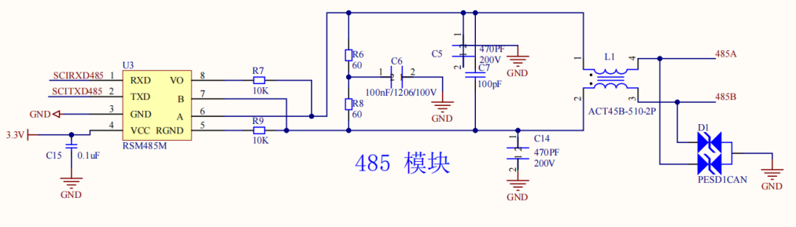
图3.5 485通信电路

3.2.4 氢气阀高边驱动
进氢阀与排氢阀均采用高边驱动方案，驱动电路如图X所示。MCU输出的控制信号（MOUT1、MOUT2）经限流电阻（R76、R74，510Ω）驱动光耦TLP181的输入端，光耦输出端驱动P沟道MOSFET IRFR5305的栅极。MOSFET源极接24V电源，漏极输出至阀体线圈。栅极并联10kΩ下拉电阻（R85、R202）确保关机时MOSFET可靠截止，源极与栅极间跨接10kΩ电阻（R83、R203）防止误导通。阀体线圈两端并联续流二极管SS36（D11、D13），用于吸收关断时产生的反向感应电动势，保护功率器件。该电路实现了控制信号与功率回路的电气隔离，增强了系统的抗干扰能力。
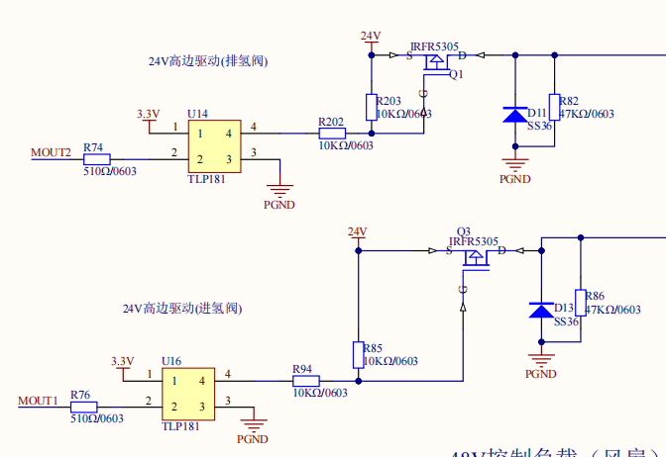
图3.6 两路氢气阀驱动

3.2.5 48V风扇控制
本系统设计了光耦隔离 P-MOS 高边开关 + 独立 PWM 调速的 48V 风扇驱动电路，采用 TLP181 光耦实现主控 3.3V 数字电路与 48V 功率回路的强弱电隔离，通过 SUD50P10-43L-TP P-MOS 管实现风扇电源的通断控制，最大驱动电流可达 3A，同时搭配 AO3400 N-MOS 管构建独立调速支路，支持 0~100% 占空比无级调速，适配 3 线及 4 线工业散热风扇；电路集成 MMSZ5245B 栅极稳压、SS310 续流二极管及栅极下拉电阻多重保护，可有效抑制电压尖峰与静电误导通，软件可根据电堆温度动态调节风扇转速，并通过预留的 FG 转速反馈接口实现堵转故障检测，满足 300W 燃料电池电堆的散热与安全运行需求。
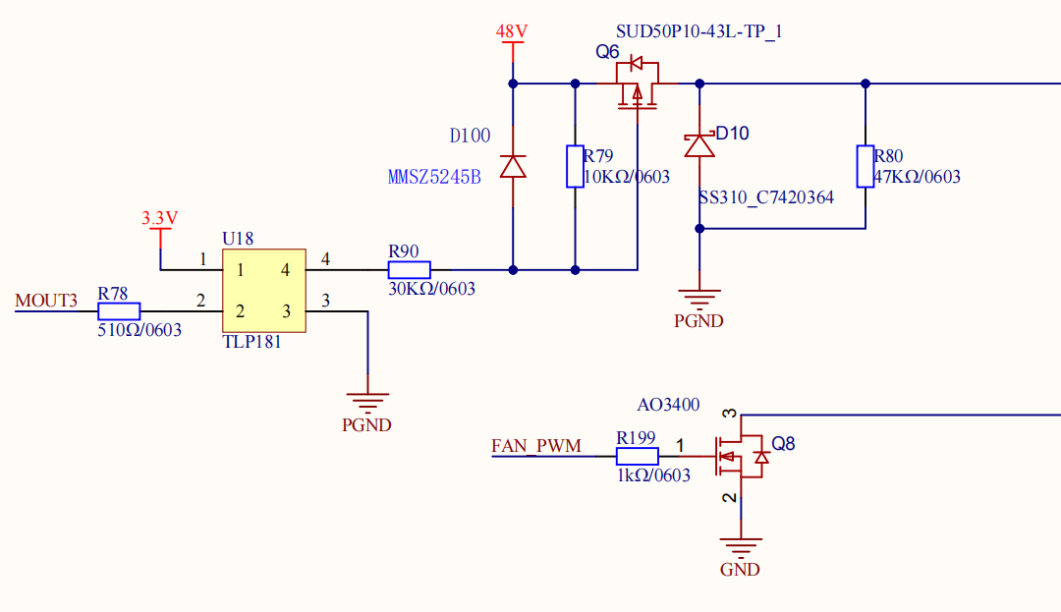
图3.4 48V风扇驱动电路

3.2.5 两路温度采集

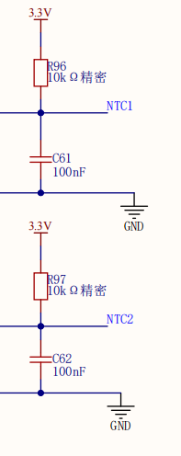

3.3 从控单元硬件电路设计

3.3.1 电源电路
系统采用可扩展式锂离子电池组架构，可以配置8-20节5550mWh锂电池串联工作。根据应用场景需求，电池组标称电压范围覆盖29.6V（8S）至74V（20S），满电电压最高可达84V（20S×4.2V）。本文使用串联后的电池组提供电源，经过LX-8015S降压模块后输出5V，再由AMS1117将电压转换为3.3V。图3.6为5V电源模块，该模块输入电压为5-80V的宽电压输入，峰值电流为1.5A，能很好的满足串联后的电池组电压。图3.7为3.3V电源电路，稳压芯片ASM1117能将5V转换为3.3V电压供单片机使用。
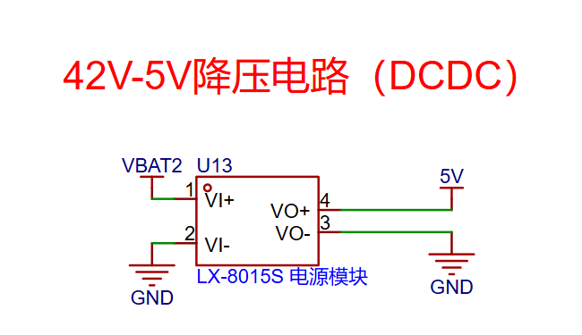
图3.6 +5V电源电路
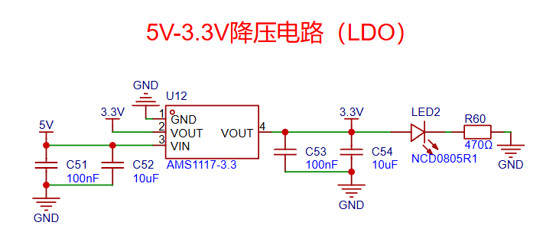
图3.7 +3.3V电源电路

3.3.2 最小系统电路
STM32F103C8T6最小系统原理图如图3.8所示，由于其出色的性价比、低功耗和丰富的外设集成，因此本文选其应用电池管理系统中。除了单片机本体外，采用与主控单元相似的晶振电路、复位电路和下载电路。
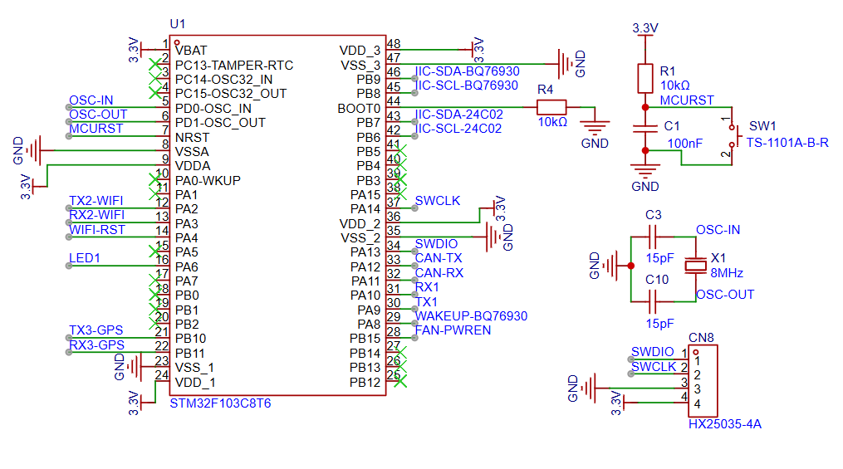
图3.8 STM32F103C8T6最小系统原理图

3.3.3 电压采集及均衡电路设计
单体电压采集电路是电池管理系统中的重要组成部分，用于实时监测电池组中每个单体电池的电压，并进行采样和处理，电压采样电路用于将电池单体电压转换为可读取的电压信号。通常采用分压电路的方式，包括一个高阻值分压电阻和一个低阻值保护电阻，保护电阻主要用于保护电路和提高稳定性。如图3.9所示是利用模拟前端芯片BQ76930采集10串单体电压的原理图：VC0到VC10分别连接着第1节到第10节电池，这些连接用于将各个电池单体的电压信号传递给电池管理系统。这样的设计可以实现对每个电池单体的电压进行监测和采集，以便系统能够准确了解整个电池组的状态。此外，连接到第1节到第10节电池的电压信号通过BQ769330内部的14位ADC（模数转换器）进行采集。系统可以精确地将每个电池单体的电压转换为数字信号，以便后续的处理和分析。这种采集方式可以帮助系统及时检测电池组中任何一个单体电池的异常情况，从而保证整个电池系统的安全性和可靠性。
被动均衡是一种相对简单的电池均衡技术，其最大的优点在于成本较低，对于主动均衡，被动均衡技术并不需要额外的均衡电路或电压转换器。电池组中的某些元件（如电阻或开关）可以自行进行能量转移，实现电压均衡的目的。这种方法不需要精确控制每个单体电池的电压，因此实现起来相对简单。被动均衡不需要额外的电路支持，因此适合用于小型电池组，如电动自行车、手持设备等。这种情况下，主动均衡显得过于复杂和昂贵，而被动均衡则能够提供基本的电压均衡功能，满足电池组的要求。尽管被动均衡技术不能像主动均衡那样精确控制每个单体电池的电压，但它仍然能够部分地减少电池单体之间的电压差异，从而减轻了电池组的压力。长期使用下来，这种均衡方式能够提高电池组的寿命。在本次设计中电池容量相对较低，所以本设计采用被动均衡。如图3.5中使用红色方框圈出的是均衡电路，在电池的正负两端CELL1和CELL2之间并联一个1K的电阻图中为R94，当BQ76940 芯片控制MOS管如图Q28打开时，电池和串联的电阻R94形成了回路，电阻发热进行多余电量消耗。
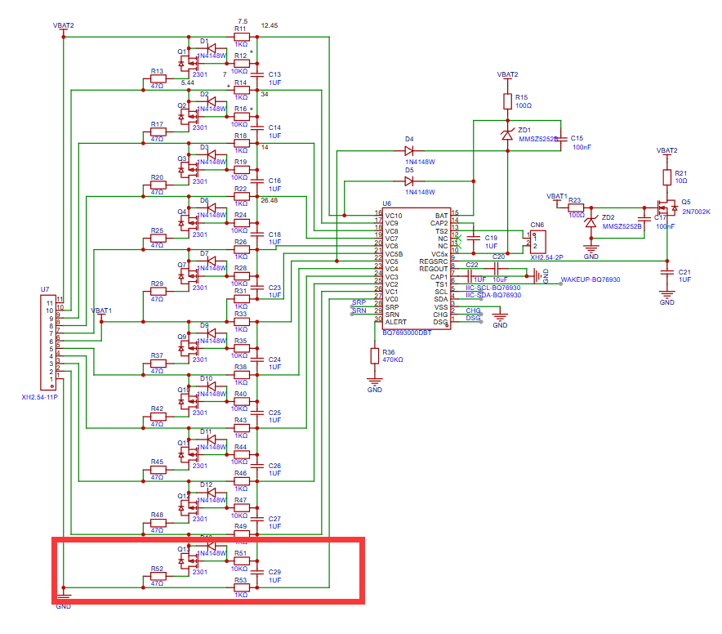
图3.9 电压采集及均衡电路

3.3.4 电池组充放电电路
充放电回路设计是指用于控制电池充放电过程的电路设计，充放电回路需要考虑电池特性、安全保护、控制逻辑等多方面因素，通过系统设计和实现，实现对电池充放电过程的有效控制和保护本次BMS系统充放电回路如图3.10所示，充放电回路设计思路如下：
充电回路的工作顺序如下：首先，充电器的正极连接到DC1，将电流引入电池的正极VBAT2，然后经过电池内部，通过Q15、Q16和Q17进行控制管理，流向电池的负极VBAT-，返回到DC1连接点，最终回到充电器，完成充电循环。
放电回路则按以下步骤运作：电流从电池的正极VBAT2出发，通过负载消耗电能，随后，经过Q18、Q19和Q20的控制管理，电流再次流向电池的负极VBAT-，实现电池放电过程的闭环循环。
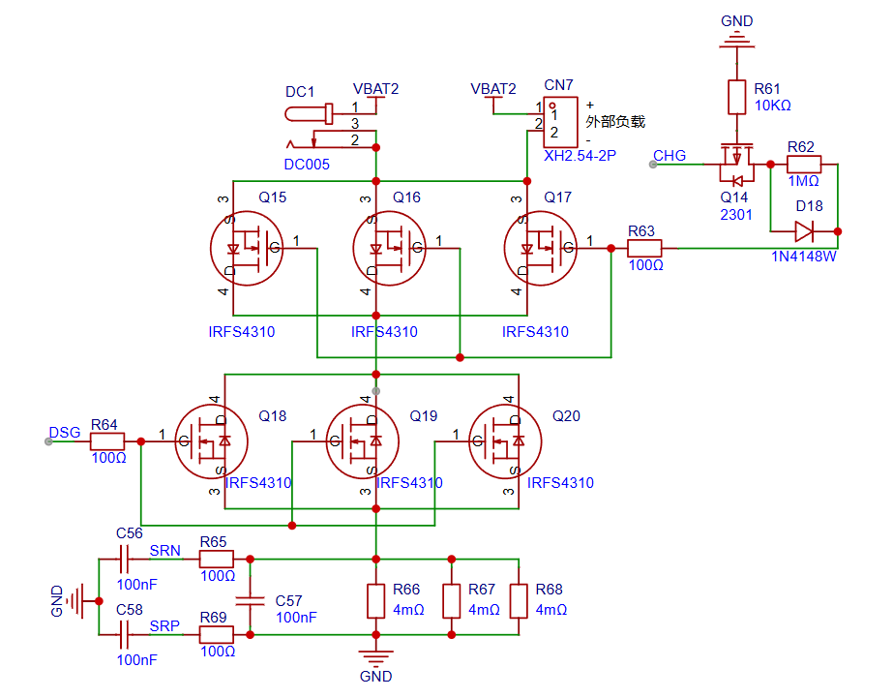
图3.10 电池组充放电电路

3.3.5 外部存储电路
在BMS系统中，关于一些系统参数保存在外部存储器中，本文采用24C02C系列EEPROM存储器，其原理如图3.11所示，采用标准两线制串行通信协议（SDA、SCL），简化硬件布线，支持多设备共享总线，同时支持100万次数据擦除循环，能保证数据存储的长期有效性。
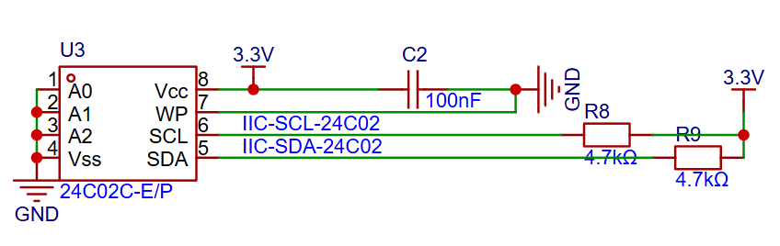
图3.11 外部存储电路

3.4 FCU主控板硬件实物与接口说明
本项目主控板面向500W级小功率燃料电池电源管理应用，板卡尺寸为130mm×60mm，围绕STM32F103C8T6主控、DCL辅助供电、传感采集、执行机构驱动和通信接口进行集成设计。与原分离式控制方案相比，主控板将温度/压力采集、进排氢阀控制、48V风扇控制、CAN/RS485通信和调试接口集中到同一板卡上，减少了外部线束数量，并便于在样机阶段进行统一调试。
主控板外部接口主要包括主电源接口、阀体接口、风扇接口、压力与温度传感器接口、CAN接口、RS485接口及SWD调试接口。其中CAN接口用于与上位机或车辆控制网络交换状态信息，RS485接口用于串口调试及上位机通信，SWD接口用于程序下载和在线调试。由于本文当前不新增图片，本节仅对实物接口和功能分区进行文字说明，后续可在对应位置补充主控板实物图和接口标注图。

3.5 本章小结
本章完成了燃料电池电源管理器的硬件方案论证与主控单元设计说明。系统以STM32F103C8T6为核心，将DCF升压功率级、DCL辅助供电链路、温度/压力/电参采集、进排氢阀驱动、48V风扇控制、EEPROM参数存储以及CAN/RS485通信接口集成在统一控制体系内。该硬件基础能够支撑后续软件实现状态机调度、软启动、故障保护、执行机构控制和周期数据上报。

第4章 控制策略与软件设计

4.1 软件总体架构
FCU软件采用前后台结合定时中断的结构。初始化阶段依次完成系统时钟、GPIO、ADC/DMA、PWM、风扇捕获、阀体控制、RS485通信和Boost控制器配置；运行阶段由主循环执行状态调度、通信解析、执行机构更新和状态帧发送；快速控制与故障判定放在定时器中断中完成，以保证功率闭环响应不受串口收发和上层逻辑影响。
软件主要分为驱动层、控制层和应用层。驱动层封装ADC、PWM、RS485、风扇、阀体和DCDC接口；控制层负责电压/电流目标设置、软启动、PID调节、限幅和故障检测；应用层负责系统状态机、上位机指令解析、数据打包和执行机构联动。分层设计降低了硬件寄存器操作与业务逻辑之间的耦合，便于后续替换通信协议或调整保护策略。

4.2 主程序状态机设计
系统主状态机包括SYS_INIT、SYS_CALIBRATION、SYS_WAIT_POWER、SYS_SOFT_START、SYS_RUNNING、SYS_FAULT、SYS_SHUTDOWN和SYS_POWER_LOSS等状态。上电后首先进入初始化与采样标定阶段，完成ADC零偏、默认控制帧和运行参数准备；随后进入待机状态等待上位机启动命令或本地运行请求。当启动条件满足时，系统进入软启动，逐步提高PWM占空比并建立DCF输出。
运行状态下，主循环周期性读取输入电压、输出电压、输入电流、输出电流、电堆温度、环境温度、氢瓶压力和进氢压力等变量，并根据控制帧更新阀体、风扇和DCF目标值。若收到急停、关机或复位命令，状态机会分别执行停机、故障清除或重新初始化流程；若检测到电源丢失或关键故障，则立即停止功率输出并进入保护状态。

4.3 数据采集与标定程序设计
数据采集程序以ADC扫描序列和DMA循环缓存为基础，能够同时覆盖电源电参、压力传感器和NTC温度传感器。PA2~PA7用于电压、压力及扩展模拟量采集，PB0和PB1用于两路NTC温度采集。DMA中断将每轮转换结果转存到影子缓冲区，主程序通过Get_ADC_RawValue()及上层换算函数读取稳定数据。
压力采集依据0.5~4.5V压力传感器输出范围进行线性换算，其中进氢压力和氢瓶压力采用不同满量程参数；温度采集则根据NTC阻值与温度关系进行计算。为降低噪声，软件设置移动平均滤波，并对电流测量引入零点校准。该流程适合燃料电池运行中对温度、压力和电参的连续监测，可为热管理、供氢控制和故障判断提供实时输入。

4.4 DCF闭环控制与软启动策略
DCF控制程序以目标电压和目标电流为输入，结合采样反馈计算PWM占空比。控制器内部设置电压环与电流环PID参数，并提供浮点与整数两套计算接口；在中断服务程序中优先使用整数化计算，减少实时控制路径中的运算开销。控制输出经过限幅后写入PWM模块，确保占空比始终处于可控范围。
软启动策略用于降低上电冲击和输出过冲。系统启动后并不直接进入满占空比运行，而是由DCDC_Boost_ProcessSoftStart()按设定过程逐步建立输出，同时持续检查输入欠压、输入过压、输出过压、过流和短路等故障条件。若软启动未完成前出现异常，系统立即清零占空比并退出启动过程。该策略能够提升燃料电池与母线负载接入过程的平稳性。

4.5 执行机构控制策略
执行机构控制包括进氢阀、排氢阀和风扇三部分。手动模式下，上位机控制帧中的标志位可直接决定阀体开闭、风扇电源使能和PWM目标占空比；自动模式下，系统可在此基础上结合温度、压力和故障状态扩展联动控制。当前固件已将执行机构输出封装为ApplyActuatorOutputs()，统一处理阀体与风扇输出，避免不同状态分支重复操作硬件端口。
风扇控制采用占空比限幅机制，当上位机下发目标值超过100%时软件自动截断。风扇FG反馈经输入捕获换算为转速，若反馈长时间未更新，软件将转速归零，为后续风扇失效告警提供依据。阀体控制则强调故障安全，急停、关机或功率级故障时可通过ForcePowerStageStop()和执行机构输出清零，切断供氢和功率输出。

4.6 通信协议与信息管理
系统通信采用“CAN语义、RS485承载”的方式实现。上位机与FCU之间仍使用扩展CAN ID区分帧类型，但在RS485物理层上传输固定16字节二进制帧，格式为AA 55帧头、4字节ID、1字节长度、8字节数据域和1字节累加和。该方案保持了CAN协议中8字节payload的组织方式，又便于通过普通串口调试工具和USB-RS485适配器进行调试。
FCU周期性上报四类状态帧：系统状态与心跳、电压电流数据、温度压力数据、外设状态与故障码。TransmitSerialStatusFrames()按25ms步进轮流发送四类帧，因此完整状态刷新周期约为100ms。上位机控制帧ID为0x18FF10A0，数据域包含工作模式、状态控制命令、执行机构强制控制、风扇目标占空比、DCF目标电压和目标电流等字段。
通信解析由RS485_Poll_Frame()和SerialProtocol_ParseFrame()完成，只有帧头、长度和校验均正确的帧才会进入控制逻辑。控制命令解析后更新目标电压、目标电流、风扇占空比及执行机构标志位；测量数据上报时则根据协议缩放系数将电压、电流、温度、压力和故障码打包为8字节payload。

4.7 告警与保护模块
保护模块覆盖输入欠压、输入过压、输出过压、输出过流、短路和急停等情况。DCDC_Boost_CheckFault()用于主循环或常规路径故障判断，DCDC_Boost_CheckFault_Int()用于定时中断中的快速保护判断。发生故障后，系统将PWM占空比降为零，关闭功率级输出，并将系统状态映射为故障状态上报给上位机。
故障等级通过MapFaultLevel()进行编码，当存在急停、功率级故障、系统故障或电源丢失时，状态帧中故障等级置为高优先级。故障码通过EncodeFaultCode()打包到外设状态帧中，便于上位机记录和定位异常来源。对于可恢复故障，软件预留恢复延时和最大重试次数参数；对于急停或严重故障，则保持停机状态，等待人工复位或上位机复位命令。

第5章 系统调试与测试

5.1 硬件接口调试
硬件调试首先围绕主控最小系统、供电链路和下载接口展开。通过SWD接口完成程序烧录与单步调试，确认8MHz外部晶振、复位电路和3.3V供电稳定后，再依次验证CAN、RS485、ADC、PWM、阀体和风扇接口。对于24V阀体和48V风扇等功率负载，调试时先使用限流电源或等效负载验证高边开关动作，再接入实际执行机构。
模拟量接口调试重点检查ADC原始值、换算值和实际输入之间的一致性。压力传感器可通过已知电压或压力源进行标定，NTC通道可在室温和加热条件下观察温度变化趋势，电流采样通道则需在无负载状态下完成零点校准。调试结果用于修正换算参数和保护阈值，避免因传感器偏差导致误报警或保护迟滞。

5.2 通信与上位机联调
通信测试通过USB-RS485适配器和串口调试工具完成。FCU上电后主动发送启动探测帧和周期状态帧，上位机或调试端可根据AA55帧头、扩展帧ID、长度和累加和判断帧格式是否正确。状态帧中的心跳计数、系统状态、电压电流、温度压力和外设状态应随实际运行条件变化而更新。
控制联调时，上位机向0x18FF10A0控制帧写入启动、复位、急停、关机、风扇目标占空比及DCF目标电压/电流等字段。FCU解析后应能正确改变运行状态、风扇占空比和执行机构输出，并在后续状态帧中反馈实际状态。该过程验证了协议定义、端序处理、校验机制和控制逻辑的一致性。

5.3 功率级与保护功能测试
功率级测试按由低风险到高风险的顺序进行。首先在不开启功率输出的情况下验证PWM引脚和占空比限幅；随后接入受限电源和电子负载，观察软启动过程中输出电压、电流和占空比变化；最后再逐步接近目标工况，验证控制器对目标电压和目标电流的响应。测试过程中应记录输入电压、输出电压、输入电流、输出电流、温度和故障码，为后续参数整定提供依据。
保护测试主要验证异常工况下系统能否及时退出功率输出。通过模拟输入欠压、输出过压、过流或短路条件，观察DCDC_Boost_CheckFault_Int()触发后PWM是否清零、系统状态是否进入故障、故障码是否正确上报。急停测试则通过控制帧下发急停命令，确认系统立即停止功率级并关闭相关执行机构。由于具体保护阈值与恢复阈值需结合样机和电堆参数最终确定，本文仅说明保护流程与测试方法，不将需求阈值作为实测结论。

第6章 总结
本文围绕燃料电池电动车电源控制及管理需求，设计了一套面向小功率氢燃料电池系统的集成化电源管理器。系统以STM32F103C8T6为核心控制器，将DCF升压功率级、DCL辅助供电、FCU主控单元、温度/压力/电参采集、进排氢阀驱动、48V风扇调速以及CAN语义RS485通信集成于统一架构中，实现了燃料电池电堆状态监测、功率变换控制、执行机构驱动和上位机数据交互的一体化设计。

在电源控制方面，系统针对燃料电池低压大电流输出特性，设计了DCF升压控制与软启动策略。控制器通过输入电流、输出电压和输出电流采样，结合目标电压和目标电流调节PWM占空比，实现对48V母线输出的调节与约束；启动阶段采用软启动方式逐步建立输出，降低母线接入冲击。同时，系统设置输入欠压、输入过压、输出过压、输出过流和短路等保护逻辑，在异常工况下及时关闭功率级输出并上传故障状态，提高了系统运行安全性。
在燃料电池辅助管理方面，系统实现了电堆温度、环境温度、进氢压力和氢瓶压力等关键参数采集，并通过进氢阀、排氢阀和风扇PWM调速完成供氢与热管理执行。该设计使FCU能够根据电堆状态对外设进行集中控制，为后续实现动态吹扫、温度联动调速和功率限额控制提供了硬件与软件基础。
在通信与调试方面，系统采用RS485物理层承载CAN扩展帧语义的方式，周期性上报系统状态、电压电流、温度压力、外设状态和故障码，并接收上位机下发的启动、停机、急停、风扇占空比及DCF目标参数等控制命令。该通信设计兼顾了协议扩展性和串口联调便利性，便于运行数据记录、故障回放和上位机监控。
综上，本文完成了燃料电池电源管理器从硬件接口、功率控制、传感采集、执行机构驱动到通信协议的软件硬件协同设计。系统在集成度、可调试性和故障保护能力方面具备较好的工程应用基础。后续工作可结合样机测试进一步整定DCF控制参数、保护阈值和热管理策略，并补充效率、动态响应和长期稳定性实验数据，以提升系统在车载和无人值守场景下的应用可靠性。
参考文献
[1] 衣宝廉. 燃料电池——高效、环境友好的发电方式[M]. 北京: 化学工业出版社, 2003.
[2] 刘贵明, 万小朋, 王晓飞. 基于CompactRIO的飞艇燃料电池控制系统设计[J]. 微型电脑应用, 2011, 27(4): 56-59.
[3] 肖铎, 熊涛, 朱旭东, 等. 100 W质子膜燃料电池应急供电系统[J]. 电子技术应用, 2012, 38(3): 82-85.
[4] 刘威. 燃料电池发电系统中高增益直流变换器控制回路的设计[J]. 电子设计工程, 2012, 20(19): 103-106.
[5] 谷志锋, 崔胜民, 王建群. 燃料电池混合动力汽车CAN通信网络的设计[J]. 微计算机信息, 2008, 24(19): 250-252.
[6] 周俊, 董志明, 王波. 基于CAN总线的6 kW PEMFC监控系统[J]. 微计算机信息, 2006, 22(19): 67-69.
[7] 朴汉中. 质子交换膜燃料电池系统建模及其水热管理研究[D]. 长春: 吉林大学, 2008.
[8] 孙超, 史立超, 孙跃, 等. PEMFC电压监控系统设计[J]. 电源技术, 2008, 32(7): 470-472.
[9] 陈维荣, 刘畅, 李奇, 等. 基于优化模糊C均值聚类算法的燃料电池电堆故障诊断[J]. 西南交通大学学报, 2017, 52(5): 1015-1022.
[10] 陈凯, 徐少华, 魏克新. 航空燃料电池用馈流式半桥DC/DC变换器预测优化控制研究[J]. 西华大学学报(自然科学版), 2024, 43(3): 58-65.

